**引言**

最近，一则关于老师“过度惩戒”事件引发了广泛关注。事件发生在某学校，一名老师因收手机而对学生进行惩戒，但这种惩戒手段引起了学生的不满，最终导致一名学生将老师戮颈的悲剧。

事件的曝光后，引发了媒体的广泛报道，舆论纷纷。这起事件不仅让公众对教师在教育过程中的权威与责任提出了质疑，也让大家开始思考，在类似事件发生后，应该如何更公平、公正地处理。

许多人不禁发问：为什么“过度惩戒”事件得到全国通报，而学生戮颈老师的行为却并未受到同等的关注与惩罚？事件中的处理差异引起了广泛讨论，人们开始对学校管理和媒体报道的标准产生了疑问。这也让我们反思，在面对教育中的冲突时，我们应该如何更理智地平衡教师的权威与学生的安全感。

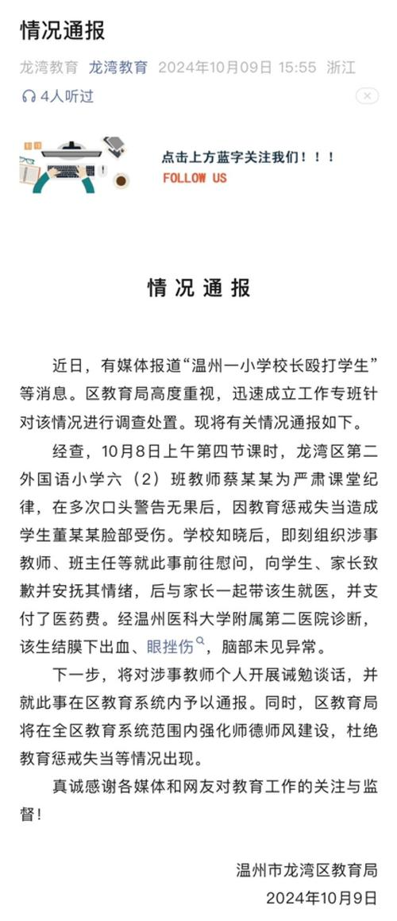

**过度惩戒事件的背景**

这起“过度惩戒”事件的发生地点位于某所高中，事件的起因相对简单。一名老师因学生在课堂上违反纪律，偷偷使用手机，决定收缴该学生的手机进行惩戒。

然而，事态的发展却远超预期。这名老师的惩戒方式被认为过于严厉，甚至不顾学生的感受，对其进行了言辞激烈的批评和责备。

学生感到非常不满，情绪激动之下做出了极端反应，最终导致了一个悲剧性的结局。这一事件在社会上引起了广泛的讨论和强烈的反响。

许多人开始反思，教师在执行纪律时，应该如何把握一个度。支持者认为，教师有责任维护课堂秩序，收手机是出于教学管理的需要，应该得到理解。

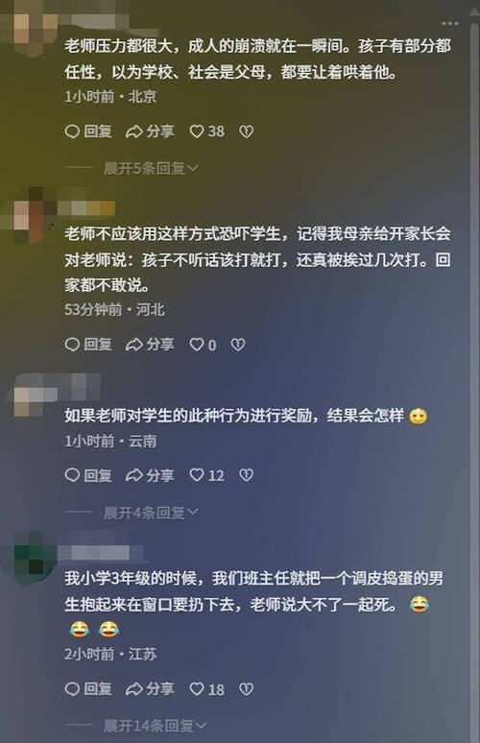

然而，反对者则认为，教师的行为过于激烈，忽视了学生的感受和情绪发展。社会舆论也分为两派：一方强调教师的教育职责，认为学生应当服从管理，另一方则认为，教育不能仅仅依靠惩罚和强制，尤其是在面对学生的情绪时，教师应当展现更多的耐心和理解。

这一事件曝光后，媒体的报道也让问题更加复杂。有人认为，媒体过度渲染了事件中的“过度惩戒”行为，忽视了学生的反应以及背后深层次的教育问题。

公众的注意力更多地集中在教师的行为上，而忽视了学生心理发展的脆弱性。这种报道引起了社会的强烈共鸣，也让人们对教育体系和教师角色的界限产生了疑问。

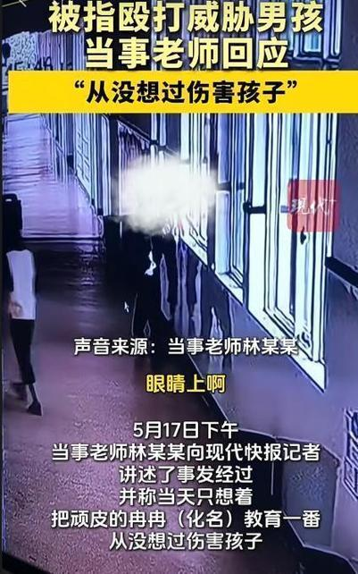

**学生戮颈事件的背景**

学生戮颈事件的发生则给社会带来了更加震惊的反响。事件的起因是因为老师在课堂上对学生的手机进行了收缴。

根据学生的描述，这名老师在收手机时，语气严厉且充满敌意。学生在被惩戒后，心情极为愤怒，情绪几乎失控。

老师与学生之间的冲突逐渐升级，学生的情绪由愤怒转为恐惧和绝望，最终导致了极端行为的发生。学生在情绪的驱动下，采取了暴力手段，对老师实施了戮颈行为。

此事曝光后，公众的反应充满了争议。有人认为，学生的行为无法容忍，暴力行为应当受到法律的严惩，且必须追究学生及其家长的责任。

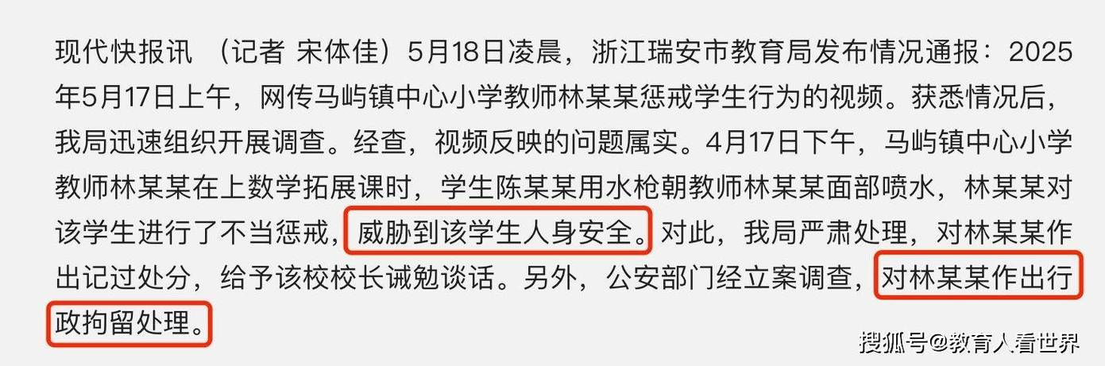

另一方面，也有声音开始关注学生在当时所处的心理状态，认为他可能并未完全控制自己的情绪，且在事件中，似乎有着教育体系和老师处理问题方式的某种失误。有些人质疑，学生暴力背后的深层原因，是否与教育方式、家庭环境或长期忽视心理健康相关。

这起事件的处理引发了更为复杂的反思。与“过度惩戒”事件的全国通报相比，学生戮颈事件的处理却显得更加平淡。

在许多舆论中，学生的暴力行为似乎没有得到应有的关注，而媒体对于事件的报道也显得相对克制。社会的反应未必在情感上表达出应有的愤怒，甚至在某些情况下，有人将事件归咎于教育体制的缺陷，而忽视了暴力行为本身的严重性。

这种不同的处理方式，不仅让社会对如何平衡教育管理与学生心理健康产生了疑问，也让大家重新审视了暴力行为背后的根源以及如何避免类似悲剧的发生。

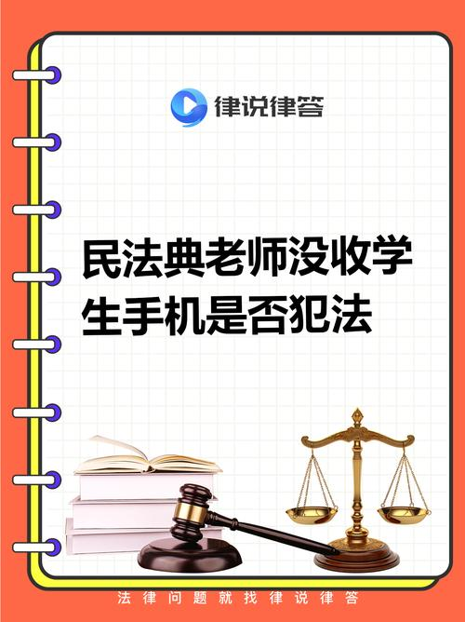

**社会和法律层面的不同处理**

在社会和法律层面上，这两起事件的处理展现了鲜明的差异。老师“过度惩戒”事件迅速引发了全国性的讨论，并被媒体广泛报道，甚至达到了全国通报的程度。

这一事件的处理焦点更多地集中在教育体制、教师的管理方式以及公众对教师角色的期望上。在法律上，虽然没有直接的刑事责任问题，但教师的过度行为仍然面临行政处分的可能性，学校及教育主管部门也需要就此事件进行深刻反思和整改。

这种处理方式符合社会对于教育公正与教师行为的高度关注，同时也反映了公众对教育环境中教师行为约束力的期待。然而，学生戮颈事件的法律和社会反应却有所不同。

尽管暴力行为本身具有明确的刑事责任问题，但从社会舆论来看，许多声音将更多的注意力放在了学生的情绪管理和教育方式上，而对暴力行为本身的惩罚显得相对宽松。虽然事件的严重性显而易见，但社会更多的是关注暴力背后潜在的教育问题，例如教师的管理方式、学校环境是否对学生的心理健康产生了负面影响，甚至有观点认为，学生的行为部分是由长时间的压抑和过度管教所引发的。

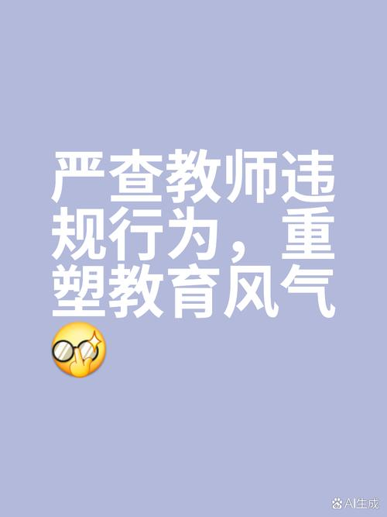

这种论调在一定程度上淡化了暴力行为的严重性，而把更多责任归结于教育体系的缺陷和教师的“不当管理”。在法律层面，学生戮颈事件的处理相对缓慢，甚至未能引起足够的关注。

许多评论指出，社会对于学生暴力行为的容忍度较高，尤其是在未成年人犯案时，法律常常倾向于考虑其成长背景和心理状态，给予更多的宽容和教育机会。这种做法使得学生暴力行为的法律后果被显著淡化，导致其所承受的法律惩罚远远低于公众的预期。

而在同样涉及教育管理和纪律问题的老师“过度惩戒”事件中，法律和社会的反应则较为迅速和严厉，凸显出教育管理中的权威性和规范性。这种处理上的差异在公众舆论中产生了明显的分歧。

很多人质疑，为什么教师的一次行为失当就能引发全国通报，而学生的暴力行为却能相对平息，甚至得到了某种程度的理解与宽容。这种不对等的舆论反应，引发了关于教育体制、法律公正以及社会价值观的广泛讨论。

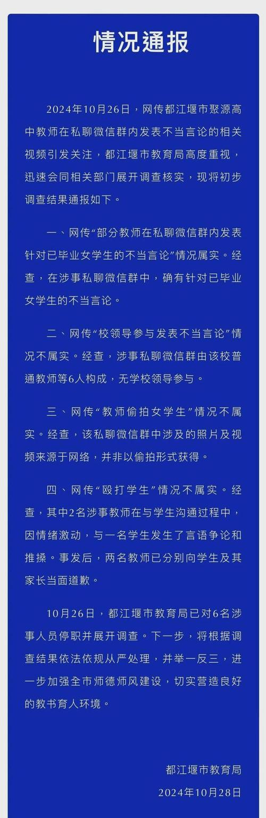

许多人认为，这种差异的处理反映了社会对“权威”的不同态度，也暴露了当前教育和法律体系在面对类似事件时存在的矛盾与不足。

**如何平衡惩戒与教育原则**

在面对这类教育事件时，学校管理中的权责和教育公平需要得到更为细致的平衡。惩戒是学校管理的一部分，它有助于维持课堂秩序和学生行为规范，但如何避免惩戒过度，做到既不伤害学生的自尊心，也不放纵不良行为，却是一个复杂的问题。

在很多情况下，教师在执行纪律时容易陷入情绪化的判断，可能会不自觉地越过了惩戒的边界，造成了学生的心理伤害，甚至引发更严重的冲突。教育工作者必须时刻意识到，惩戒措施不仅要有助于规范行为，更应该尊重学生的个人感受和成长需求。

与此同时，学校管理层要在确保教育公平的基础上，建立健全的监督机制，避免单一事件对教育环境的负面影响。对于学校来说，构建一个公正、透明的教育体系非常重要。

教师需要在管理过程中保持理性和克制，避免采取过于严厉甚至极端的方式。学校应当制定明确的纪律规范，并加强对教师的培训，确保他们能够灵活、适当地应对各种课堂情境。

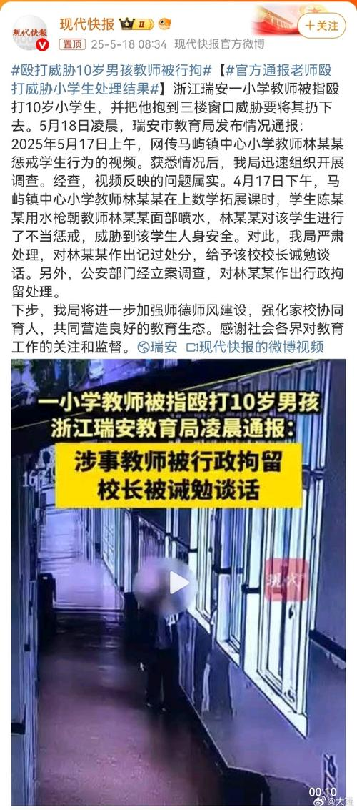

教师也应当接受心理学和情绪管理方面的教育，帮助他们理解如何在高压环境下保持冷静，处理学生问题时能做到更加人性化。这不仅是对教师职业素养的要求，也是对学生心理健康的关怀。

另一方面，学校和社会应当给予学生更多的心理辅导和情感支持。很多极端行为背后，往往隐藏着长期得不到解决的心理问题或者情绪压抑。

学校不仅要关注学术成绩，更要注重学生的心理健康，通过设立专业的心理咨询室和心理辅导课程，帮助学生学会表达自己的情感，减少暴力倾向。这对于避免类似事件的发生至关重要，因为只有在学生有了健康的情感发泄渠道和解决问题的能力时，他们才不容易因为小小的冲突而做出过激反应。

从社会层面来说，也需要对教育体制和管理方式进行反思。公众应当认识到，教育不仅仅是对知识的传授，更是对学生品格的培养和心理的塑造。

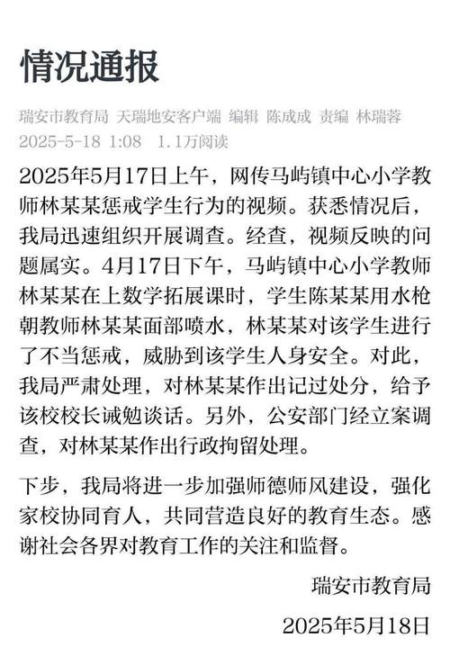

因此，教育的根本目标是让学生在规则和尊重中成长，而不是让他们在惩罚和约束中感到压抑。社会对于教育的期待不应仅限于学生的成绩，还应包括学生的身心健康和良好的行为习惯。

学校和社会应共同努力，创造一个既公正又关爱的教育环境，避免极端事件的发生。

**结语**

教育管理的矛盾在这两起事件中表现得尤为突出。老师的“过度惩戒”事件引发了全国范围的关注，而学生戮颈老师的暴力行为却未能引起足够的社会重视，这样的不平衡处理方式不仅加剧了公众的不满，也暴露了教育管理体系中的诸多漏洞。

学校作为学生成长的第二课堂，不仅要传授知识，还要培养学生的行为规范和情感管理能力。在这两起事件中，教师和学生的行为冲突只是表面，背后则是教育体制对如何平衡惩戒和关怀的深刻挑战。

未来，教育管理应当更加注重公平性和人性化。首先，学校应加强对教师的情绪管理和沟通技巧培训，让教师能够在面对学生的违纪行为时，冷静理智地采取适当的惩戒措施，而不是让情绪支配自己的决策。

只有这样，才能避免过度惩戒带来的负面效应。其次，学校要更加重视学生心理健康的建设，为学生提供更多的情感支持和心理疏导，不仅在学术上，也在情感和行为上给予他们足够的关爱与理解。

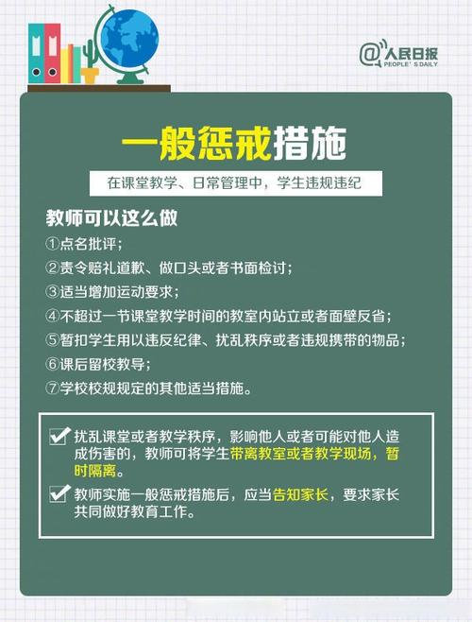

这不仅是对学生的保护，也是在构建更为健康的校园环境。此外，社会和媒体在事件报道时也应保持更加理性与客观的态度。

媒体在报道事件时，不能一味放大个别事件的负面影响，而忽视了背后的教育体系问题。社会应更加宽容与理解地看待每一起事件，更多地关注教育体制的整体优化，而不是简单地对个别事件作出情绪化反应。

这样，才能为教育提供一个更加健康、理性的讨论平台。教育改革的推进需要各方面共同努力，只有当学校、教师、学生和社会各界都能在平衡教育公平、尊重学生权利与社会责任之间找到更好的路径，类似事件的发生才能得到有效遏制，学生和教师才能在一个更加和谐、公正的环境中共同成长。